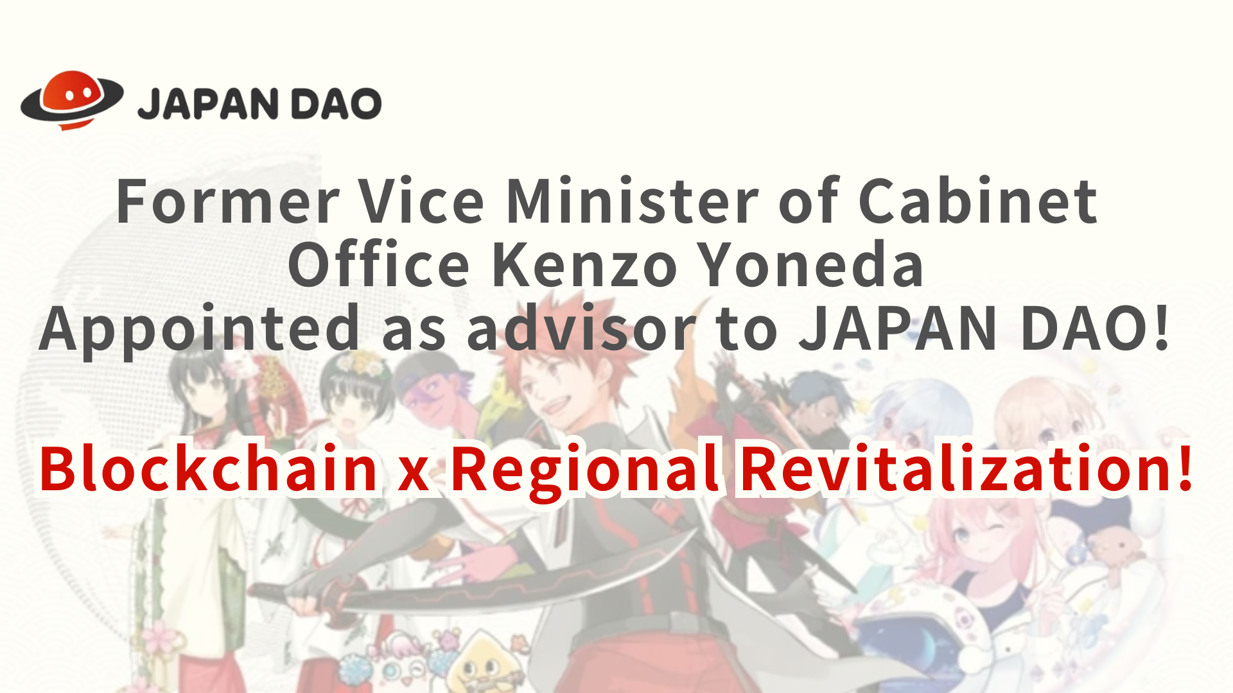
Cựu phó phòng văn phòng nội các Kenzo Yoneda, Cố vấn Nhật Bản DAO! Blockchain X Phục hưng khu vực!
Xin chào các gia đình Dao Nhật! Bài viết này có một tin tức rất đặc biệt cho cộng đồng của chúng tôi. Từ ngày 1 tháng 5 năm 2024, Kenzo Yoneda, một cựu phó bộ trưởng văn phòng nội các, và hiện là chủ tịch Hiệp hội trao đổi kinh tế quốc tế, sẽ tham gia với tư cách là mộtCố vấn mới cho Nhật Bản Dao.Against Tin tức tuyệt vời này, chúng tôi sẽ đào sâu hơn vào nền tảng của ông Yoneda, điểm chung với chúng tôi, và nó sẽ đóng góp cho nhiệm vụ của chúng tôi như thế nào.
Nhật Bản Dao chào đón cựu phó bộ trưởng của Văn phòng Nội các và Chủ tịch Hiệp hội Giao dịch Kinh tế Quốc tế hiện tại với tư cách là Cố vấn vào ngày 1 tháng 5 năm 2024.Mr.Yoneda, người có nhiều kinh nghiệm và kết nối sâu sắc với chính quyền địa phương, sẽ tham gia vào nhóm để hợp tác với chính quyền địa phương và đóng góp cho sự hồi sinh của Nhật Bản tại Nhật Bản.
https://t.co/cbgyaQCAps
PR Times (thông cáo báo chí)
https://prtimes.jp/main/html/rd/p/000000005.000134601.html
Tổng quan
Nhật Bản gần đây đã thông báo rằng Kenzo Yoneda, cựu bộ trưởng văn phòng nội các và chủ tịch Hiệp hội trao đổi kinh tế quốc tế, đã trở thành một cố vấn mới.Hoạt hình và manga.
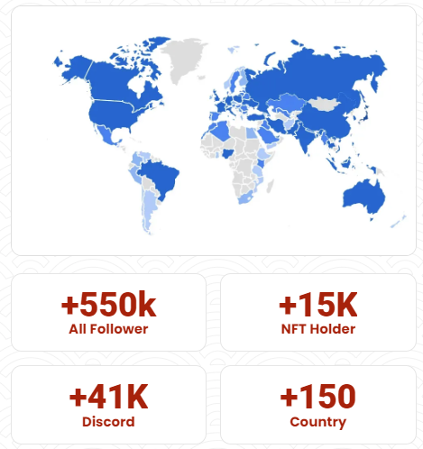
Nền tảng và tác động của Kenzo Yoneda đối với Nhật Bản Dao
Yoneda có rất nhiều kinh nghiệm với tư cách là chủ sở hữu chính sách và có một hồ sơ theo dõi đáng chú ý trong việc phục hồi khu vực. Lợi thế của trải nghiệm đó, Nhật Bản Dao thúc đẩy sự phục hồi khu vực và chuyển đổi kỹ thuật số, và đang tìm kiếm sự hợp tác mới với chính quyền địa phương.Yoneda, chúng tôi mong muốn cung cấp các giải pháp bền vững và sáng tạo cho các vấn đề mà các khu vực khác nhau phải đối mặt ở Nhật Bản.
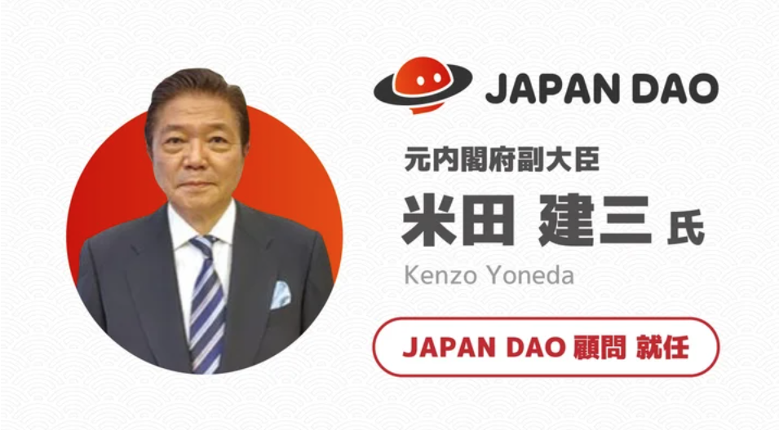
Các sáng kiến chính và kết quả dự kiến
Tăng cường hợp tác IP: Nhật Bản DAO sẽ tích cực hợp tác với các nhân vật địa phương. Công ty nhằm mục đích nâng cao hơn nữa nhận thức bằng cách hợp tác với các nhân vật Nhật Bản Dao và các nhân vật địa phương và các điểm tham quan du lịch, đã được người hâm mộ hỗ trợ ở hơn 150 quốc gia trên thế giới.masu.
Hỗ trợ SNS: Nhật Bản DAO có thể sử dụng cộng đồng lớn nhất thế giới và hoạt động SNS để đạt được sự gia tăng của những người theo dõi bằng cách hỗ trợ và phổ biến sự hấp dẫn của Nhật Bản đối với thế giới.
Sử dụng công nghệ: Phát triển các chiến lược tiếp thị sử dụng công nghệ mới nhất NFT và Meta Spring có thể mở rộng phạm vi toàn cầu và tiếp cận nhiều người.
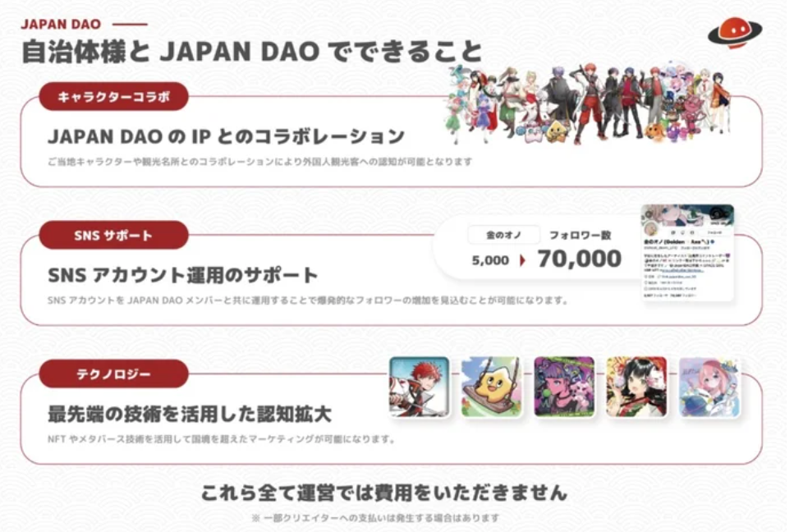
Dự báo phát triển trong tương lai (ảo tưởng của bộ phận giải pháp)
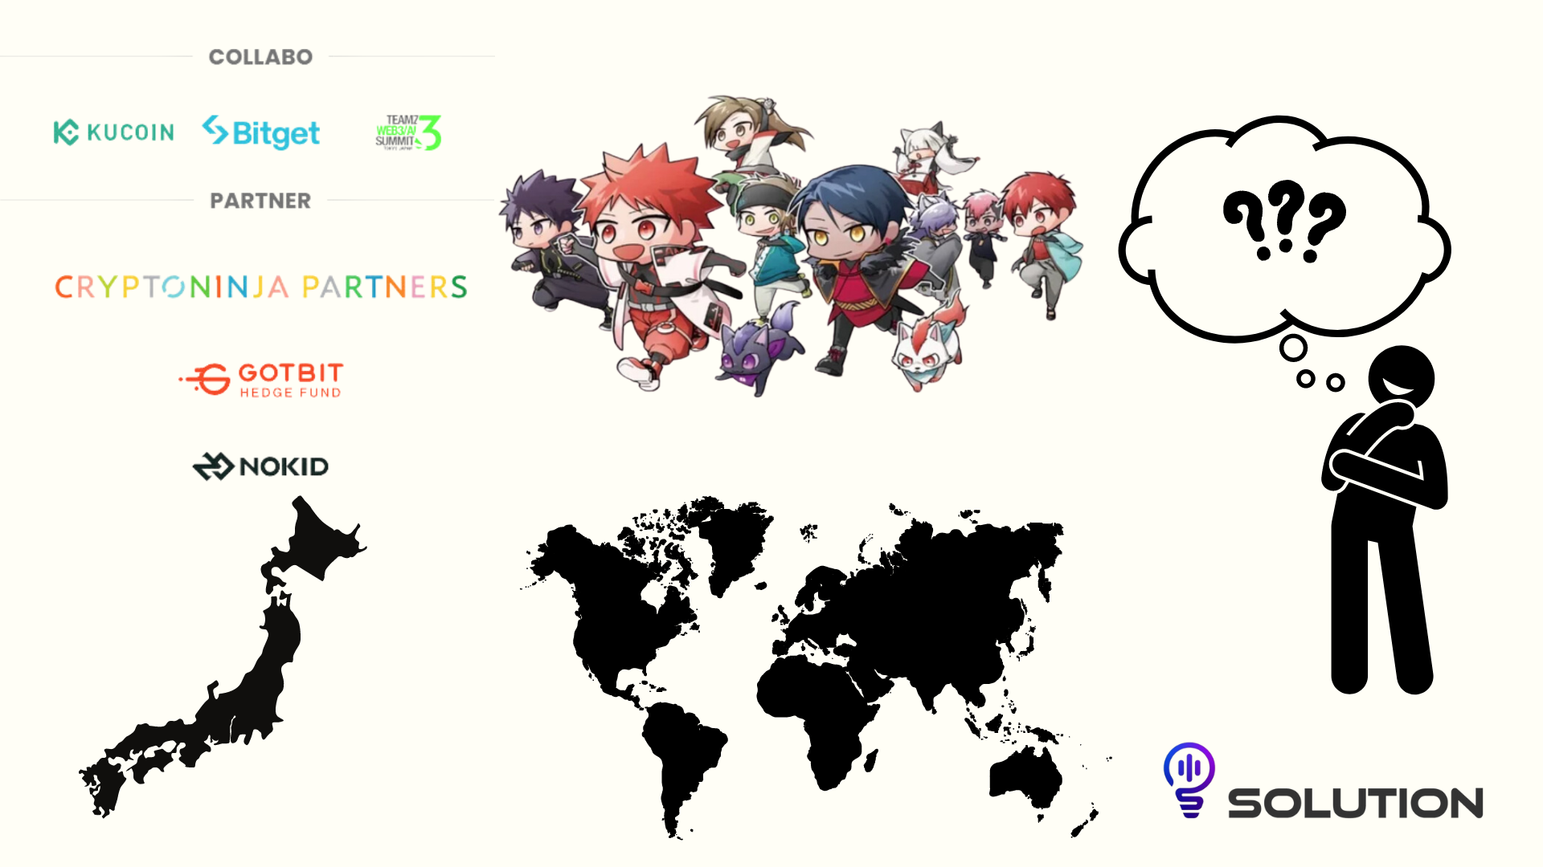
Chúng tôi mong muốn các hoạt động của sự phục hồi khu vực và quảng bá du lịch thông qua quan hệ đối tác với chính quyền địa phương và hợp tác IP. Cụ thể, chúng tôi theo dõi tiến trình của các dự án sử dụng toàn bộ công nghệ kỹ thuật số để gửi bùa mê trên thế giới ra thế giới.
Hơn nữa, thông báo tài trợ của công ty với CNP, dự án NFT hàng đầu tại Nhật Bản vào ngày 30 tháng 3 năm 2024, đã tăng thêm kỳ vọng về sự hợp tác trong tương lai. Ngoài ra, việc bổ nhiệm cựu phó bộ trưởng văn phòng nội các Kenzo Yoneda dự kiến sẽ tăng tốc hợp tácvới chính quyền địa phương trên toàn quốc.
Trong tương lai, dự kiến NFT sẽ được sử dụng tại các nhà hàng và cửa hàng trên khắp Nhật Bản thông qua túi thông minh. Với cách tiếp cận như vậy, bạn có thể tưởng tượng tương lai nơi NFT là một phần của cuộc sống hàng ngày của bạn. Chúng tôi tin rằng Nhật Bản DAO sẽ chơi mộtVai trò như một cây cầu kết nối khu vực và thế giới. Hãy cùng nhau phấn khích cho sự phát triển trong tương lai!
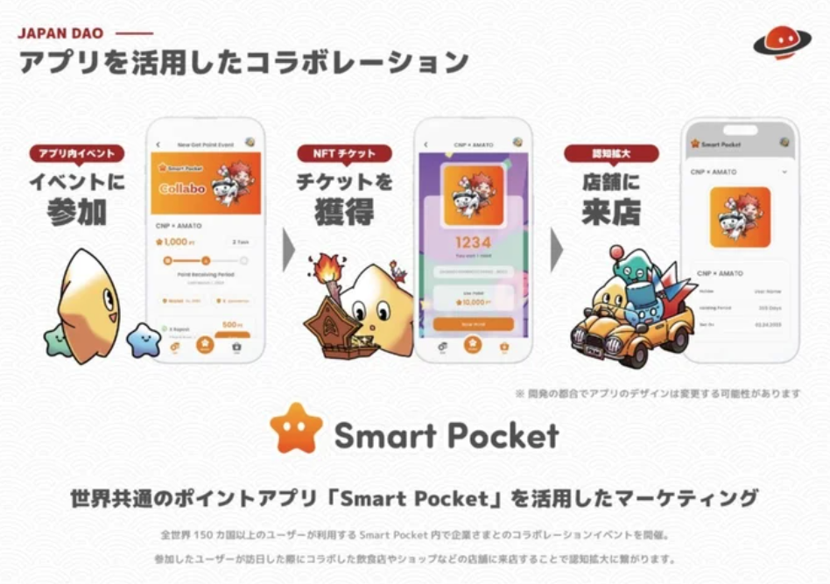
bản tóm tắt
Sự kết hợp giữa công nghệ lãnh đạo và công nghệ blockchain của Kenzo Yoneda là một cường quốc lớn để cung cấp các giải pháp bền vững và sáng tạo cho các vấn đề ở nhiều khu vực khác nhau của Nhật Bản. Đây là một bước quan trọng để hình thành một kỷ nguyên mới.
Nhật Bản Dao đang tìm kiếm các thành viên mới và hợp tác hơn nữa. Thông báo mới này, chúng tôi đang tìm kiếm bạn bè để cung cấp văn hóa Nhật Bản cho nhiều người hơn và cùng nhau xây dựng tương lai. Nếu bạn quan tâm, vui lòng tham gia vào các tài khoản chính thức khác nhau của Nhật Bản DAO.
Phòng giải pháp Nhật Bản Dao thư: info@izanaidustries.com
Trang web chính thức: https://izanaidustries.com
Trang web nhân vật: https://japandao.jp
Nếu bạn quan tâm đến Nhật Bản DAO, vui lòng theo dõi và trượt tuyết cho "Tạp chí Nhật Bản DAO".
Tài khoản chính thức x: https: //twitter.com/japannftmuseum
Discord chính thức: https://discord.com/invite/japandao
Instagram chính thức: https: //www.instagram.com/japannftmuseum/

